
Как применить это сегодня?

* Вечерняя беседа: Вместо гаджетов — рассказ о том, как прошел день. В казачьих семьях вечер был временем для общения.
* Совместный труд: Печь вместе пироги или мастерить поделку. Совместное дело объединяет лучше любых слов.
* Музыка в доме: Казачья песня — это история. Слушайте её вместе, обсуждайте, о чем она. Это развивает музыкальный слух и эмоциональный интеллект.

Помните:
«Воспитание — это не слова, а пример, который мы подаем своим детям каждый день».
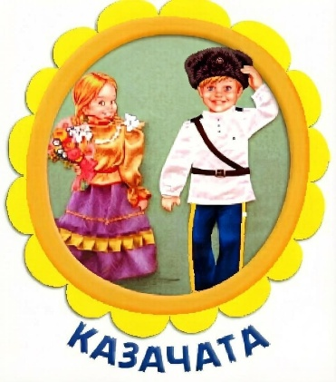

МАДОУ детский сад "Родничок"

Коммунальная улица, 13А, Константиновка
+7 (41639) 9-14-98

89622951428
Ожегова И.В.

http://rodnichok.ucoz.club/

https://vk.ru/konstrodn


https://www.maam.ru/users/irishka200804


Муниципальное автономное дошкольное образовательное учреждение детский сад «Родничок»

Казачьи заповеди воспитания для современной семьи

Как вырастить достойного человека, опираясь на мудрость предков.
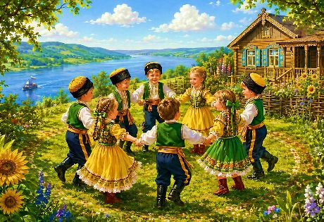

Музыкальный руководитель
Ожегова Ирина Владимировна
Высшая
квалификационная
категория

1. «Почитай старших»
В казачьей семье младший не начинал есть, пока старший не возьмет ложку.
Современный совет:* Учите ребенка уважать опыт бабушек и дедушек. Слушайте их истории вместе — это связь поколений, которую нельзя терять.
2. «Учись ответственности с малых лет»
Казачонку с 5 лет доверяли «мужские» дела: уход за конем или помощь по хозяйству.
Современный совет:* Дайте ребенку посильные домашние поручения. Почувствовав, что он «нужен», ребенок становится самостоятельнее и увереннее.
3. «Слово казака — закон»
Дав обещание, казак его выполнял.
Современный совет:* Приучайте ребенка держать слово. Если договорились играть — играйте, если пообещали поход в парк — сдержите обещание. Честность начинается с мелочей.

4. «Природа — наш дом»
Казаки жили в гармонии с Амурской землей, берегли её.
Современный совет:* Выходя на прогулку, учите ребенка замечать красоту родного края. Бережное отношение к дереву, птице или реке — это первый шаг к любви к большой Родине.
Подборка казачьих пословиц и поговорок
О силе духа и мудрости казачки
1. «Казачка — душа казачьего дома».
Смысл: * Женщина задает тон всей жизни семьи, ее настроение определяет атмосферу в доме.
2. «Казак в поле — воин, а казачка в доме — и воин, и строитель, и лекарь».
Смысл: * Подчеркивает многозадачность и ответственность женщины, которая в отсутствие мужа брала на себя все мужские дела.
3. «Муж — голова, а жена — шея: куда повернет, туда и пойдет».
Смысл: * О женской мудрости и способности мягко, но уверенно направлять семью в нужное русло.
О трудолюбии и хозяйственности
4. «Хозяйкой дом стоит».
Смысл: * Благополучие семьи напрямую зависит от старания и умения женщины вести хозяйство.
5. «Казачка и в поле, и в доме — везде успеет».
Смысл: * Восхваление трудолюбия и умения грамотно распределять время.
6. «Где казачка, там и порядок».
Смысл: * Уважение к дисциплине и чистоте, которые привносит в дом женщина.
О роли матери и воспитании детей
7. «Казачьему роду нет переводу, пока жива казачка».
Смысл: * Женщина — главный хранитель традиций и продолжатель рода.
8. «Материнская молитва со дна моря достанет».
Смысл: * О великой силе материнской любви.

